Открытая конференция «Исследователь нового века»
МБОУ ДОД ЦДТ Устиновского района г. Ижевска
Секция: «Краеведение».

Исследовательская работа
Обережные свадебные обряды и традиции русского и удмуртского народов.

Автор: Руководитель: Сыртланова
Глазырина Полина Альбина Ильгамовна
Ученица 7 «а» класса учитель технологии
Максимова Катя МБОУ СОШ №50.
Ученица 7 «а» класса
МБОУ СОШ №50 Косультант: Перевозчикова
Светлана Александровна
к.ист.н. научный сотрудник
Института истории и культуры
народов ПриуральяУдГУ.

Ижевск 2012
Оглавление
1.Введение……………………………………………………………………стр.2
2.Суть оберега……….………………………………………………………стр.3
З.Свадебные обережные обряды……………………..……………………стр.3
3.1.Обережные куклы…..…………………………………….…….стр.4 3.2.Обережные пояса……………………………………………....стр.7 3.3.Свадебная одежда…………………………………………...…стр.8
3.4.Обережные свадебные украшения…………………….……...стр.11
4.Заключение………………………………………………………...………стр.12
5.Список литературы………..………………………………………….....стр.13
6. Приложения.

- Введение.

Свадьба была главным и важным событием в жизни мужчины и женщины
В целом свадебные обряды были не просто способом проведения свадебного торжества, а определенными религиозно-магическими действиями, которые должны были подарить новой семье гармонию в отношениях, здоровье, достаток и, конечно, много детей. Помимо этого, одной из самых главных задач обряда была защита молодых от порчи и сглаза – считалось, что в такой день молодые наиболее уязвимы. Охранять молодоженов должны были и люди, вещи. . Нас заинтересовало это и мы решили изучить этот вопрос более глубоко.
Цель нашей работы: исследование свадебных обережных обрядов русских и удмуртов.
Для достижения нашей цели мы поставили перед собой следующие задачи:
• Изучить назначение оберегов используемых в быту.
• Познакомиться со свадебными обрядами.
• Исследовать свадебные костюмы жениха и невесты
• Выявить свадебные обряды с использованием оберегов.
• Выявить сходство и различие свадебных обережных обрядов.
Гипотеза: у народностей проживающих на одной территории свадебные традиции и обряды имеют общие черты, поэтому обереги используемые в этих обрядах схожи.
2
Методы исследования: В нашей работе мы использовали следующие методы исследования: анализ, сравнение, интервью.
По вопросам свадебных удмуртских традиции консультировали учителя МОУ СОШ №50 Наумова Н.П., Березина О.И., Скребневская Е.А.
2. Суть оберега.
Оберег это— магические средства, предохраняющие человека и его мир (дом, скот, урожай, орудия производства и т.п.) от потенциальной опасности: нечистой силы, болезней (в том числе сглаза, порчи), хищных животных, змей, градовых туч и т.д. Смысл Оберега состоит в том, чтобы создать преграду между охраняемым объектом и опасностью, магически «закрыть» охраняемый объект. В качестве Оберега часто используются специальные ритуальные предметы (свадебный венок и части свадебной одежды) К универсальным Оберегам, применяемым в любой опасной ситуации, принадлежат тексты, предметы и действия с христианской символикой.
- Свадебные обережные обряды.
Свадьба была главным и важным событием в жизни мужчины и женщины, а выполнение свадебных обрядов должно было обеспечить будущую благополучную и счастливую жизнь супругов. В представлении удмуртов жизнь – это три свадьбы: рождение – это свадьба с жизнью, свадьба – союз с другим человеком, похороны – свадьба со смертью. Создание семьи считалось долгом каждого, и к исполнению всех обрядов подходили очень серьезно.Продолжение рода — одна из функции семьи. На свадьбе, то есть при создании семьи, удмурты совершали ряд действии, которые, по религиозному мнению их исполнителей, должны были обеспечить деторождение невестки (например, на колени ей сажали ребенка).
3
Ей высказывали пожелание иметь побольше детей, говорили «одӥг пи — питэмлэсь пи», то есть один сын от бездетности сын.
На русских свадьбах использовались обережные обряды: связывание поясом жениха и невесты, обмен кольцами, подмена жениха и невесты. Дарение кукол-оберегов. У удмуртов: отпугивание нечистой силы звоном колокольчиков и бубенчиков прикрепленных к свадебному поезду, обряд на деторождение.
3.1.Обережные куклы.
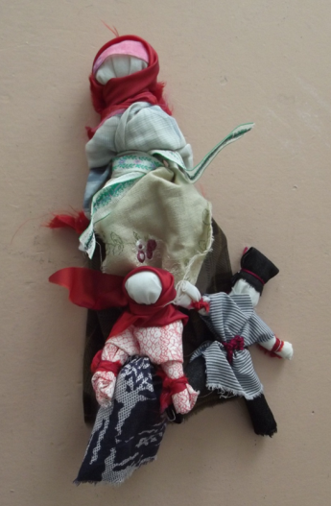
Большое значение на Руси имели свадебные куклы. Некоторых из них клали новобрачной на колени с целью вызвать материнскую силу. Втайне от молодых перед свадьбой еще одну особую куклу шила мать невесты. Во время свадебной церемонии родительница отрывала от подола большой куклы двух маленьких куколок и передавала их новой семье с пожеланиями благополучия и чадородия. Большая кукла оставалась в доме матери и хранилась за иконой, которой благословляли молодых на семейную жизнь.
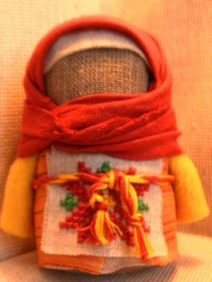
Еще одним свадебным оберегом были зольные куклы. Они олицетворяли собой силу и дух предков, обращенные к потомкам и помогающие во всем. Зольная кукла являлась знаком всего рода и была предназначена для оберегания его от несчастий и болезней. Делали ее из золы, которую доставали из домашнего очага, ее смешивали с водой и вылепливали из этой массы фигурку, которую затем наряжали в женскую одежду. Таких кукол называли «бабами». Ее дарила молодым бабушка невесты в день свадьбы, как оберег женского здоровья и долголетия. [1.2] (см. приложение)
4
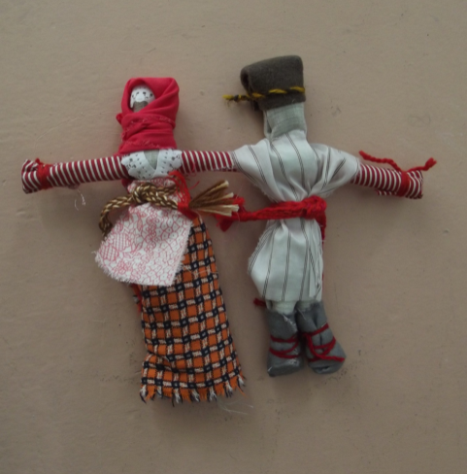
Незадолго до свадьбы, подруги невесты готовили обереговую обрядовую свадебную куклу, которая удивительна по своей сути с точки зрения содержания. Жених и невеста, будущие муж и жена, располагались на одной руке. Таким образом, с самого начала семейной жизни происходило
«кодирование», пожелание, послание молодым на невозможность разрыва супружества, на невозможность распада семьи. В народе считали, что он и она соединены для того, чтобы родить и воспитать человека. Поэтому и куклы жениха и невесты неразъединимы: он и она всегда должны смотреть в одну сторону - в сторону воспитания детей. У будущих родителей, по мнению наших предков, была общая на двоих цель. И вся их дальнейшая жизнь была посвящена воспитанию нового человека.
В русской традиции во главе свадебного поезда, везущего молодую пару в дом жениха после венчания, под дужкой упряжи подвешивали пару кукол: куклу Невесты и куклу Жениха, чтобы они отводили недобрые взгляды на себя. При изготовлении такой куклы девушками читались определенные заговоры на счастливую супружескую жизнь и плодовитость жениха и невесты. Считалось, что чем искреннее пожелания, тем быстрее сами подружки невесты выйдут замуж и их семейная жизнь будет счастливой. Традиция украшать куклами свадебную повозку сохранилась по сей день: свадебную машину украшают куклами жениха и невесты [1.1.].
Особую роль на свадьбе играла обереговая кукла «Мировое дерево». В доме невесты утром в день венчания пекли особый свадебный пирог. Обычно в его приготовлении участвовали все девушки и молодые женщины деревни.
Готовый пирог обильно украшали выпеченными фигурками птиц и зверей, а часто и человечков, символизировавших подружек жениха и невесты. В центре пирога возвышалась воткнутая березовая рогатина, украшенная куколками, изображавшими жениха и невесту.
5
Ее символизм означает следующее. В старину у славян мир уподоблялся дереву, корни символизировали подземное царство, ствол – мир живых людей, крона – небеса (Мировое дерево). Рождение новой семьи уподоблялось рождению
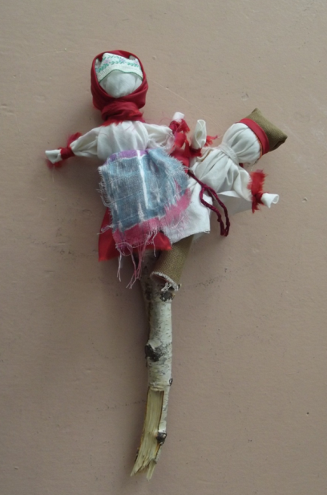
Мирового дерева жизни. Свадебный пирог торжественно перевозился в дом жениха, куски его раздавались родне жениха и невесты, в чем виделось единение породнившихся семей, а середину пирога с Мировым деревом получали молодые. Кукла «Мировое дерево» изготавливается без сшивания иглой, «чтобы счастье не зашить». Подруги зорко следили друг за другом, чтобы ритуальные фигурки не отвернулись друг от друга. После свадьбы Мировое дерево занимало почетное место в избе рядом с другими хранимыми в семье куклами. Основу куклы делают из просушенной березовой рогатины без изъянов в мизинец толщиной и примерно 15 см длиной, бересту не снимают. Рогатину аккуратно выламывают без использования ножа. Сначала делают куклу Невесту на левом сучке рогатины, а на втором сучке – куклу Жениха [1.5.](см. приложение).
Кукла-зерница, дарилась чтобы в семье был всегда достаток, эта кукла вручалась невесте.
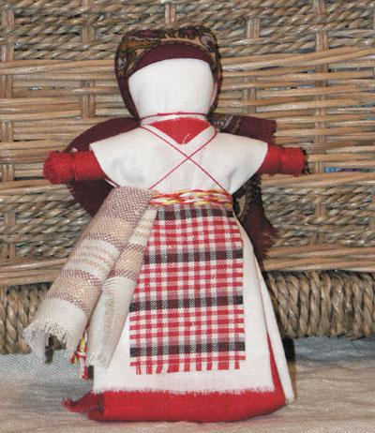
Кукла по-удмуртски – муне, что означает «сделана из земли», то есть из глины. Во время языческих молений удмурты ставили такие фигурки в святилищах. У удмуртов куклы-закрутки, выполненные из толстой ткани, считались оберегами. Полоску толстой ткани определенным образом закручивают, перевязывают, и получается головка, руки, туловище. На фигурку надевают платок и платье. Куклы-береги сопровождали людей всю жизнь. Они обязательно были в избе, без них не обходился обряд свадьбы [1.3.].
6
На свадьбе молодоженам дарили куклу, богато одетую. Её костюм, головной
убор и украшения (бусы,серьги, манисты) копировали наряд невесты, характерный району в котором она проживала. На свадьбе эта кукла символизировала красоту ичистоту невесты [2.стр.72]

3.2. Обережные пояса.
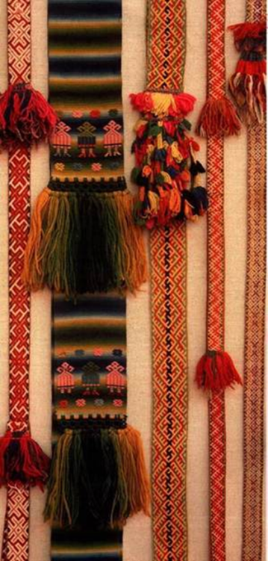
Особую значимость имели пояса в свадебном обряде. По древней традиции, они должны были быть красными. Поэтому на их одеждах непременно были повязаны красные пояса.
Когда девица была готова выйти замуж за молодца которого ей сватали, она дарила ему поясок. Эта традиция присутствовала у русских и удмуртских народов.
Магические свойства пояса, скрепляющего союз молодых, использовали и в свадебном обряде: поясом обвязывали жениха и невесту, тем самым соединяя их в единое целое. Пояса дарились музыкантам на свадьбе, родичам жениха и гостям. Входя после свадьбы в хату жениха , невеста кидала поясок на печь (показывая домовому, что она новая хозяйка). До стола молодых вели на поясе.
Пояс невесты свидетельствовал об установлении брачных отношений и обязанностей. Пояс жениха в свадебном обряде символизировал сексуальную силу и по народным представлениям провоцировал рождение мальчиков. [1.4.]. вовремя церемонии жениха и невесту связывали поясом за кисти рук, а впервую брачную ночь за ноги, чтобы не было между молодых ссор. [4.11.]
Удмурты перед обрядом венчания на невесту повязывали пояс с
7
колольчиками и бубенчиками; их звон по поверьям отпугивал нечистую силу. [5.стр.22].
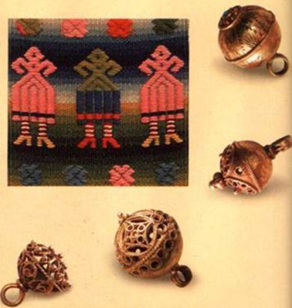
Поясами также украшали расписные дуги свадебной повозки. Со временем в обрядах стали использовать не красные, а узорные пояса. Это, по-видимому, было связано и с развитием способов их изготовления, и с утратой древней традиции. В орнаментации поясов использовались знаки и символы, дошедшие до XX в. с дохристианского времени: ромбы и его вариации, связанные с плодородием и сексуальной силой, женские фигурки с полусогнутыми и опущенными вниз руками, олицетворяющими славянскую
богиню Мокошь, покровительницу женских работ и рукоделий, простые и сложные свастики — солнечные знаки. (см. приложения).
3.3.Свадебная одежда.
Во времена когда традиционный костюм оставался неотъемлемой частью народной жизни свадебный костюм считали самым ценным и хранили его особенно бережно. Все элементы костюма несли определённую смысловую нагрузку. Свадебный наряд русских и удмуртов был ярко декорирован.
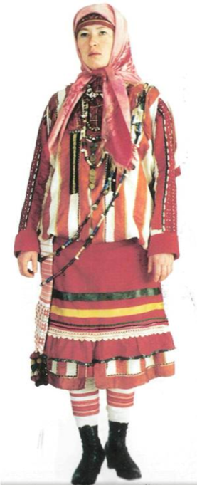
Удмурты делятся на северные и южные.
Женский костюм северной удмуртки состоит из туникообразной рубахи (дэрем), съёмного вышитого нагрудника (кабачи), распашного халата (шортдэрем), тканой или плетёной опояски и передника без грудки (азькышет). Одежда шили из белого льняного холста и украшали вышивкой красного цвета.
Вышитый нагрудник (кабачи) в зависимости от орнаментации и исполнения бывает праздничным,
8
обрядовым и повседневным.
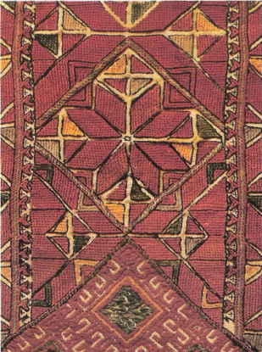
Важным элементом свадебного комплекта удмуртов был нагрудник кабачи с восьмилучевыми звёздами толэзё пужи (лунный узор) данный мотив связан с культом плодородия. Нагрудное украшение играло своеобразную роль оберега
груди, защищая её от сглаза в народном причитании говорится «чтобы молока для твоих детей было больше».
У северных удмуртов свадебные рубахи невест украшали вышивкой. Вышивка, выполненная красным шелком-сырцом, ввиде ромбовидного орнамента, располагалась вдоль рукава. Вышивка на рукаве выполнялась плотной, без просветов белой домотканины в технике назад иголкой с перевивом. Подол рубахи оформляли счётной гладью и так же красным шелком-сырцом с небольшим включением зелёного, жёлтого и синего цветов. На свадебный кафтан пришивались красные ленты. [3.стр33]
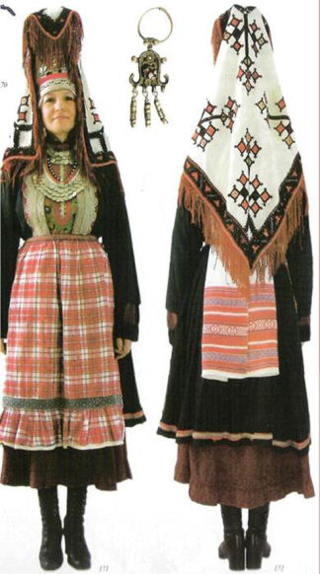
Традиционная одежда южной удмуртки шьётся из пестряди. Платье имеет трапециевидную форму, рукава к низу заужены, по низу платья – широкая оборка. Грудь украшает съёмный нагрудник из серебряных монет.
Головной убор южной удмуртки состоит из вышитой налобной повязки, головного полотенца (чалма), конусообразного берестяного убора (айшон), платка-покрывала (сюлык).
Женский костюм, особенно праздничный и свадебный, богато украшался узорами. Ткань для свадебной одежды готовили из качественно обработанного льна. Широкая продольная вышивка на рукаве и по подолу выполнялась блестящими шелковыми нитками, подол украшался широкой полосой кумача. Свадебный распашной халат расцвечивался шелковыми полосами по стану. Поверх платья навешивали множество украшений. Это были ожерелья из желтых и
9
голубых бус вперемежку с серебряными монетами или из крупных серебряных монет с подвешенным посередине медальоном (дэмдором) со
знаком рода - воршуда, к которому принадлежала невеста.
Свадебный сюлык украшается чёрной вышивкой и массивной бахромой из чёрных или бордовых ниток. После рождения первого ребёнка чёрный свадебный сюлык заменяется на повседневный красный с зелёными шерстяными кистями.
Обувь – узорные чулки, вязаные или сшитые холщовые носки, лапти с узорными шерстяными оборами, башмаки, валенки (то же для северных удмуртов) (см. приложение).
Народный свадебный костюм невесты Вятской губернии состоял из: батистовой или кисейной рубахи, несколько шелковых сарафанов неярких оттенков розового, лилового, голубого цветов, надевавшихся один на другой, завязывала яркий шелковый пояс. Волосы невесты на обручении оставались распущенными. После обряда обручения их заплетали в две косы. Девичья
повязка менялась на однорогий кокошник или самшуру (шамшуру) с округлым, твердым дном, расшитым золотными нитями, и мягким очельем, закрывающимся сложенным в виде ленты шелковым платком. Поверх кокошника или самшуры накидывалась нарядная шаль.
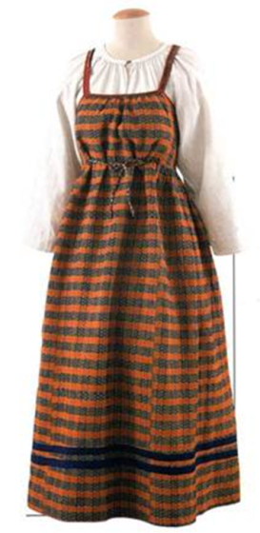
Бедные крестьянки, девушки-сироты надевали на обручение скромную домотканую одежду. Она состояла из белой рубахи, украшенной ткаными или вышитыми узорами, синего или черного широкого косоклинного сарафана (на спине его закладывали в плиссированные складки) и яркого узорного пояса, который иногда завязывался под сарафаном.
Костюм из Малмыжского уезда Вятской губернии, надевавшийся невестой-старообрядкой на обручение, состоит из рубахи, сарафана, пояса и нагрудного украшения.

10
3.4.Обережные свадебные украшения
Самые сильные супружеские обереги - это обручальные кольца. Славяне традиционно использовали в украшениях серебро, а не золото. Обручальные кольца обязательно должны быть гладкими. Обручальные кольца нужно носить постоянно, не снимая их даже во время сна. Снятое хотя бы одним из супругов кольцо ослабляет защитные силы, настолько неразрывно слиты воедино эти кольца. Это пример так называемых парных магических предметов.
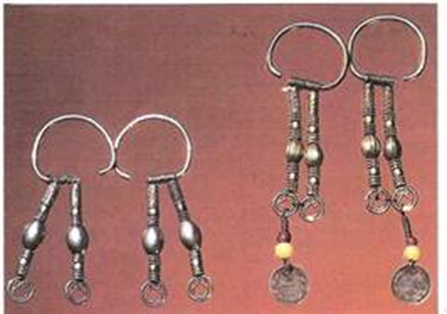
Особенной популярностью пользовались серебряные украшения. Многие ювелирные украшения изготовляли местные мастера и ювелиры-отходники, иногда на них ставились знаки собственности (тамги) владельца. Звон металла, который сопровождал каждый шаг невесты, должен был оберегать ее от воздействия злых духов, от несчастий. Эту же роль выполняли колокольчики и бубенцы свадебного поезда.
Девушки носили унизанную серебряными монетами и украшенную бусами и
раковинами каури шапоч­ку (такъя). Женский головной убор айшон имел высокую твердую основу, на которую нашивались серебряные монеты. Сверху и сзади он накрывался платком (сюлык) с богатой вышивкой, тоже исполненной огромного магического значения. Эти головные уборы представляли собой большую ценность не только в художественном, но и материальном отношении.

11
4.Заключение.
Гипотеза о том, что у народов проживающих на одной территории свадебные традиции и обряды имеют общие черты, обереги используемые в этих обрядах схожи частично подтвердилась.

Элементы свадебных нарядов русских и удмуртов имеют обережные свойства.
На свадебных церемониях русских и удмуртов проводят обряд деторождения плодородия невесты.
В дальнейшем наша работа предполагает более глубокое изучение традиций и обрядов русских и удмуртов для расширение нашего кругозора.

12
5. Список литературы.
1. Косарева И.А. «Традиционная женская одежда прифирийных групп удмуртов» изд. «Ижевск» 2000;
2. Е.И. Ковычева "Народная игрушка": Учебное пособие/УдГу, Ижевск, 2006 г, 218 с.
3. Лебедева С.Х. «Удмуртская народная одежда» Ижевск изд. «Удмуртия» 2008;
4. О.В. Лысенко, С.В. Комарова «Ткань, ритуал, человек» изд. «Астур» Санкт-Петербург.1992.
5. Т.А. Крюкова «Удмуртское народное изобразительное искусство» Ижевск-Ленинград изд. «Удмуртия» 1973.

INTER NET:
1.1 http://www.sibdeti.ru.
1.2. http://www.rukukla.ru./
1.3. http://isoterica.com.ua/kukli1.html.
1.4.http://holiday.peterlife.ru./
1.5. http://kamlai-ulus.narod.ru/news_obereg.html

13
Приложения.

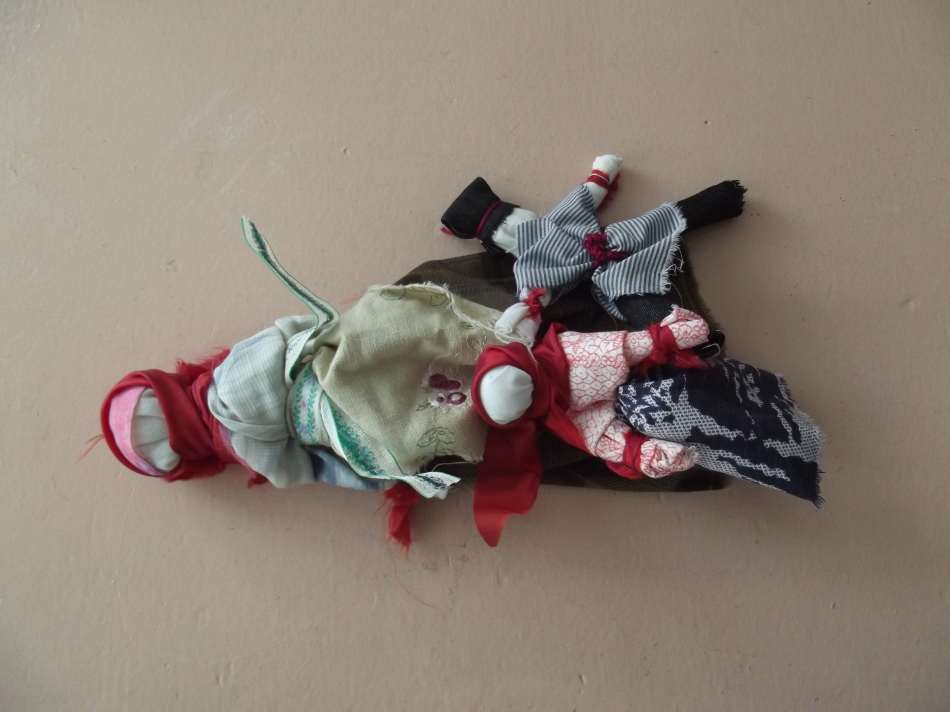

Кукла-оберег «Мать с фигурками жениха и дочери-невесты»

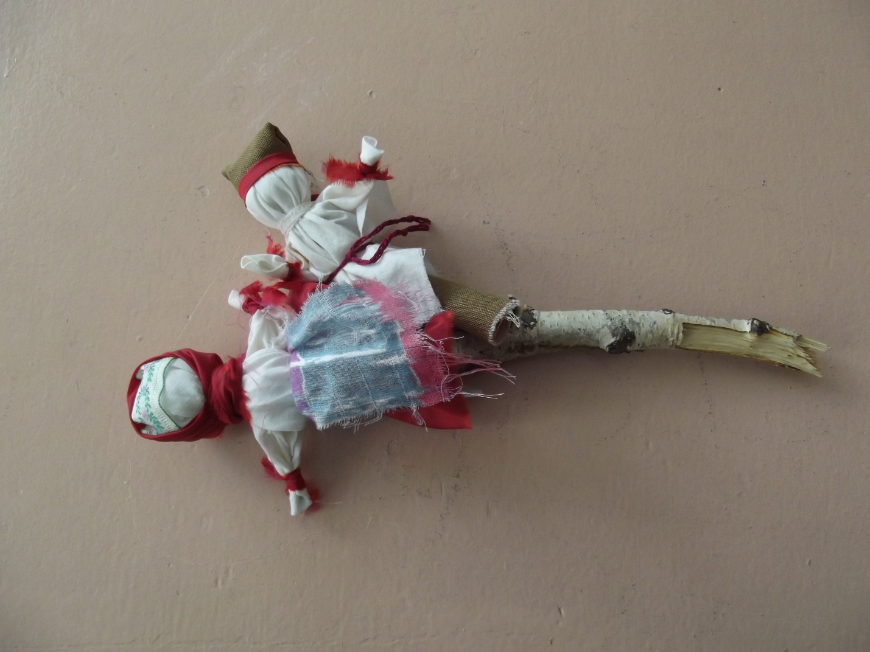.
Кукла-оберег «Мировое дерево»

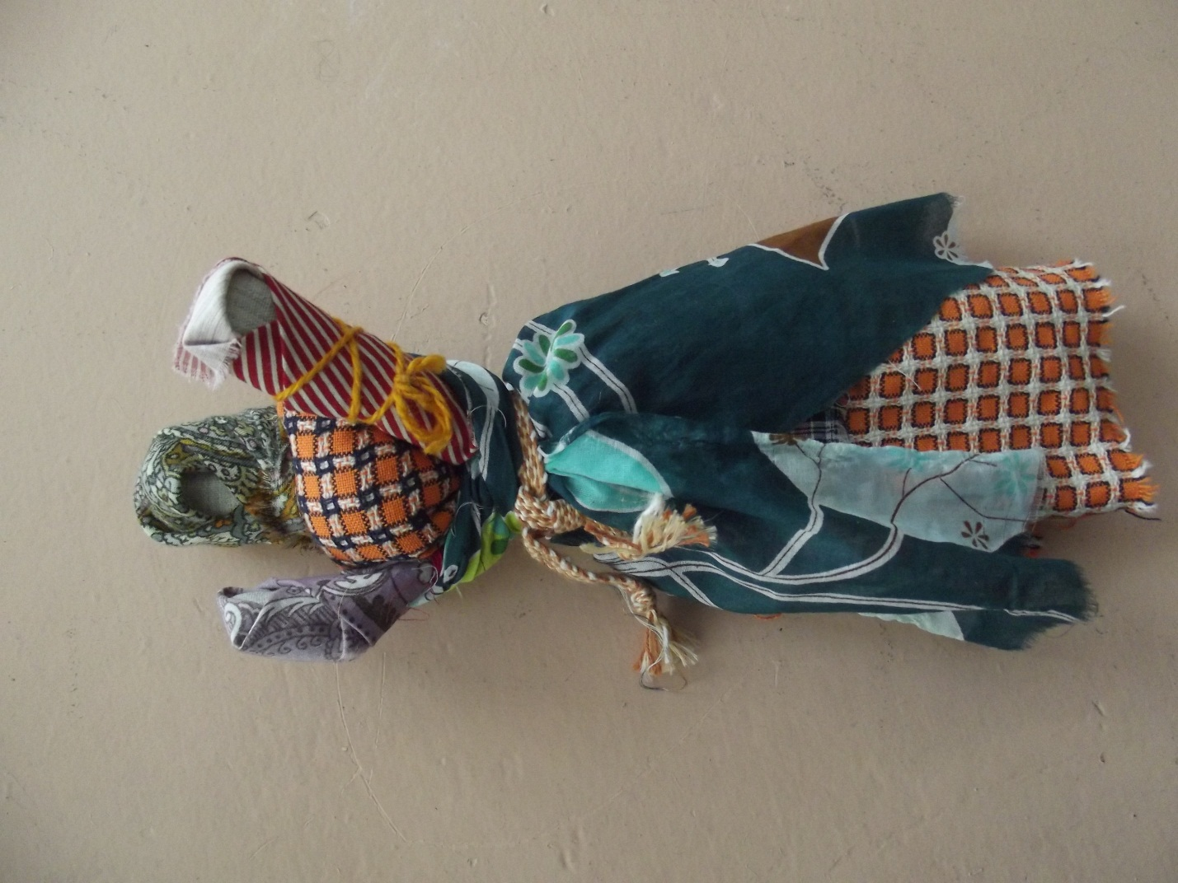

Кукла-оберег на чадородие.

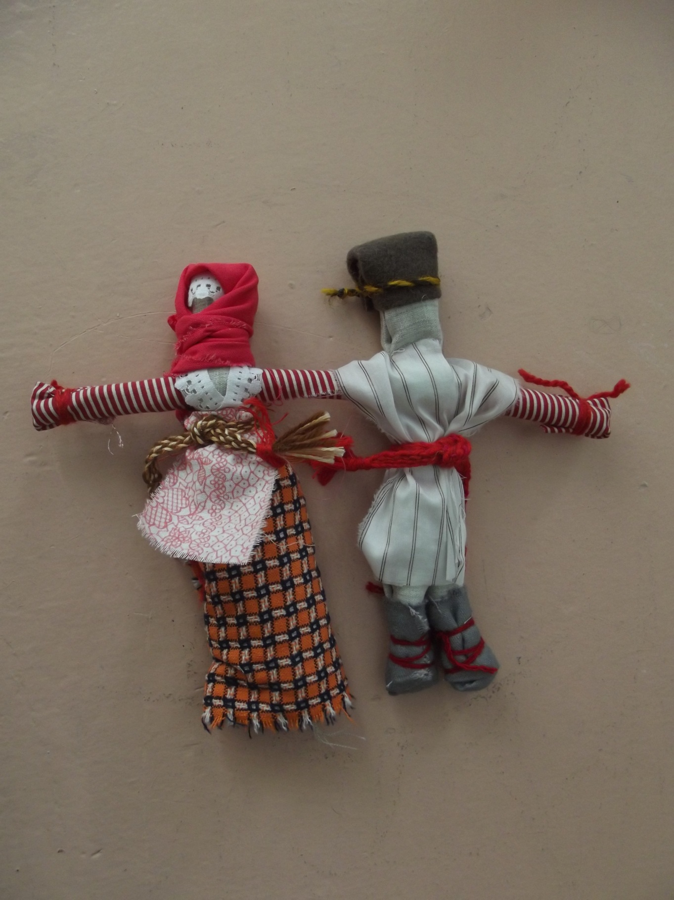
Кукла «Неразлучники».

Удмуртская северная кукла.

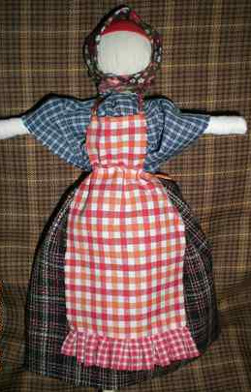
Кукла удмуртская – муне
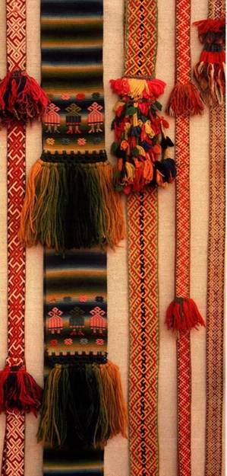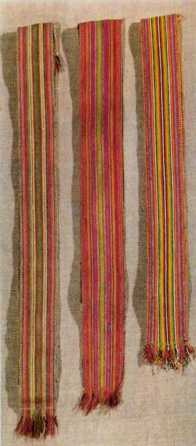
Русский свадебный пояс. Удмуртский свадебный мужской
пояс.

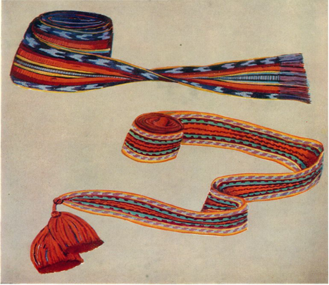
Удмуртский пояс.

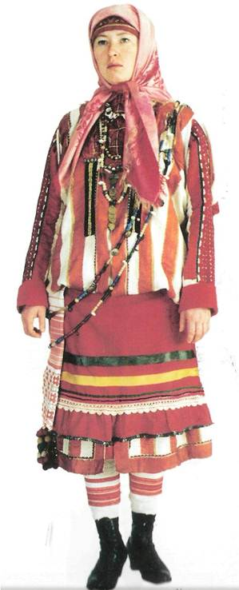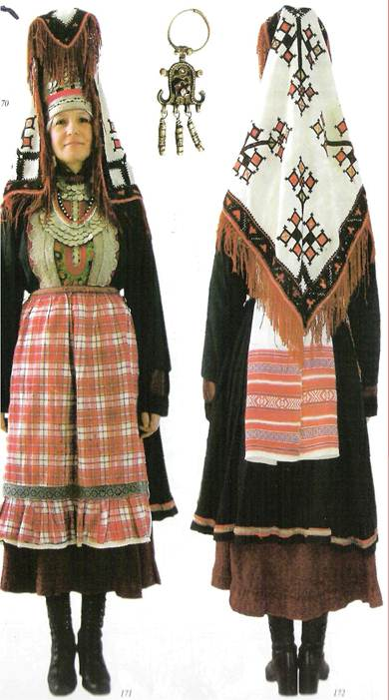

Удмуртские свадебные костюмы (северный, южный).

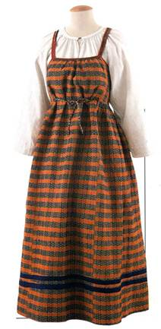
Русский свадебный костюм.

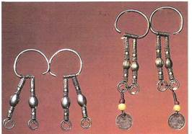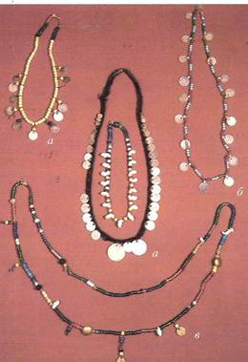
Свадебные удмуртские украшения (серьги, бусы).

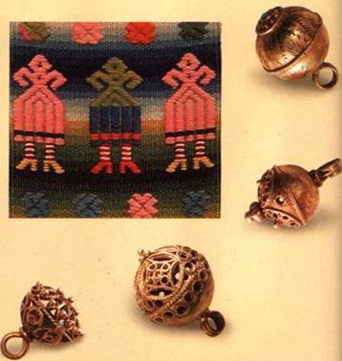
Свадебные русские украшения
для пояса.

